项目名称：重庆两江新区人才发展集团宣传用品采购项目

采
购
文
件

采购人：重庆两江新区人才发展集团有限公司
2024年7月

目 录

第一篇 询价采购邀请....................................................................3
第二篇 采购项目名称、数量及技术要求....................................5
第三篇 商务要求............................................................................6
第四篇 响应文件格式要求............................................................8

询价采购邀请

：
重庆两江新区人才发展集团有限公司拟对如下标的物进行询价采购，邀请贵单位参加。
一．采购内容
重庆两江新区人才发展集团有限公司宣传用品采购。
二、限价要求
48680元。

三、供应商资格要求
1.投标单位系依法注册、纳税，具有独立法人资格的企业， 经营范围涵盖广告设计制作、策划、日用品销售、日用百货销售等，有承接广告设计制作的相 关资质；
2.无不良信用记录；

四、供应商报价时间、地点
（一）响应文件递交开始时间：2024年7月23日，北京时间10：00
（二）响应文件递交截止时间：2024年7月25日，北京时间10:00
（三）响应文件递交地点：重庆两江新区龙兴镇田家湾22号楼402室。

五、询价采购须知
1、响应文件一式纸质件壹份。
2、响应文件须按照采购文件“第四篇响应格式要求”编排，装订。响应文件的正本每一页须加盖公章骑缝章。
3、响应文件封面注明询价采购项目名称、供应商名称、地址以及“不准提前启封”字样。
4、递交响应文件时，参选单位的法定代表人或其授权委托人应随身携带一份法人身份证明和授权委托书，并凭法人身份证明和授权委托书递交密封完好的投标资料。
5、响应文件必须按采购文件规定的时间及地点送达，逾期送达的响应文件无效，将拒收其响应文件。
6、响应文件的报价为一次性报价，且供应商只能提供一个报价，价格一经报出，即不再变动。

六、采购程序及成交原则

（一）本项目询价采购按照采购文件规定的时间和地点进行。

（二）评审办法
1、询价小组依照采购文件相关规定对第二篇采购项目名称、数量及技术要求和第三篇商务要求均能满足采购文件实质性响应要求的供应商所提交的报价，并根据报价按照最低价成交的原则确定成交候选人（本次采购为整体采购，采取整体限价法，个别单价不能高于本采购文件中清单规定。）。
2、若供应商的报价相同的，按技术参数（条款）的优劣确定成交人；报价相同，技术参数（条款）也相同的，按供应商代理授权优劣确定成交人；报价相同，且技术和代理授权相同的，则在相同报价竞标人中以抽签形式确定成交人。
（三）统计员唱标并在监督员监督下根据报价确定中标候选人；
（四）无效响应文件
供应商发生以下条款情况之一者，其响应文件无效：
（1）响应文件不按采购文件规定的响应文件格式、内容填写；
（2）响应文件不按采购文件的规定签字、盖章的。
（3）报价超过限价要求。
（4）响应文件中技术和商务不满足采购文件要求或未按格式要求提交承诺函的；
（5）供应商的资格不符合采购文件要求；
（6）供应商响应文件内容有与国家现行法律法规相违背的内容，或附有采购人无法接受的条件。
（五）成交供应商的确定
在有效投标人不低于3家的情况下，按上述评审办法确定成交候选人，并经采购人相关内部决策程序审议通过后，最终确定成交供应商。

七、联系方式
采购人：重庆两江新区人才发展集团有限公司
地 址：重庆两江新区龙兴镇田家湾22号楼402室
联系人：蔺老师
电 话：023-67573003

第二篇 采购项目名称、数量及技术要求
一、项目介绍
重庆两江新区人才发展集团宣传用品定制。
- 设备明细
设备明细及品牌尺寸要求（附预算总价）：
序号 | 设备名称 | 样图 | 尺寸 | 预算单价（元） | 数量  （台/套） | 预算总价（元）
1 | 定制杯具 | 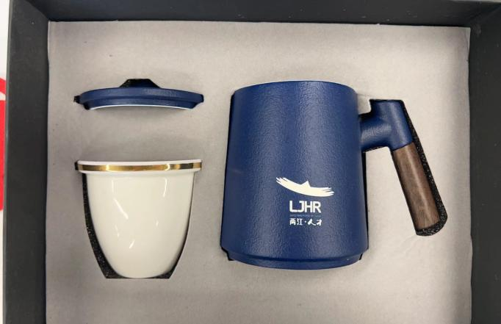 | 水杯（红色、蓝色各100份，杯具用料陶瓷）8.2*10.5cm  盒子  27.5*11.7*17.8cm | 120 | 200 | 24000
2 | 折扇套装 | 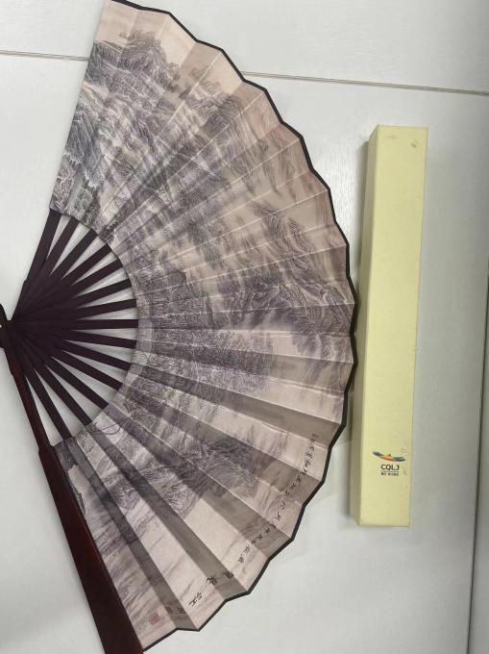 | 10寸（折扇扇面为绢布，扇骨为红光板扇骨） | 21 | 400 | 8400
3 | 宣传手册 | 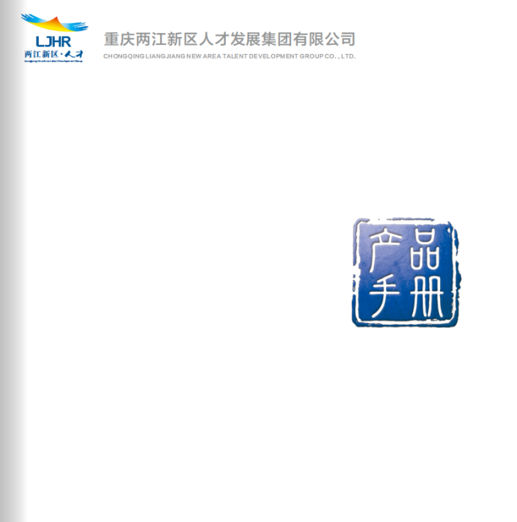 | 240*240mm | 20 | 500 | 10000
4 | 专属服务卡 |  | 210*280mm | 30 | 65 | 1950
5 | H5动态图 |  | 20P左右设计 |  | 2 | 3200
合计 |  |  |  |  |  | 47550

第三篇 商务要求

一、交货时间、地点及验收方式
（一）交货时间
成交人在中标后15个日历日内完成交付。
（二）交货地点
按采购人要求运到指定地点，其运输及装卸费用由成交人负责。
（三）验收方式
1、货物到达现场后，供应商应经采购人或其指定验收单位确认。
2、供应商应保证货物到达用户所在地完好无损，如有缺漏、损坏，由供应商负责调换、补齐或赔偿。
3、在规定时间内完成交货并验收，并经采购人确认。

二、报价要求
本次报价为人民币报价，包含不限于：货物、货物的税费、运输费、包装费、装卸费与货物有关的供方应纳的税费以及有关的其他费用，直至交付使用的全部费用。

三、质量保证及售后服务
（一）产品质量保证期
自验收交付之日起，乙方（最终中标单位）须提供上述所有产品为期一年的免费维保服务。

四、付款方式
甲方在乙方（中标单位）提供增值税发票后15个工作日内支付总价款的100%。

其他

（一）供应商必须在响应文件中对以上条款和服务承诺明确列出，承诺内容必须达到本篇及询价通知书其他条款的要求。
（二）其他未尽事宜由供需双方在采购合同中详细约定。

第四篇 响应文件格式要求
（一）报价函
（二）设备明细
（三）承诺函
（四）法定代表人身份证明书（另行自备一份原件开标会备查）
（五）法定代表人授权委托书（另行自备一份原件开标会备查）
（六）投标人营业执照

一、报价函

重庆两江新区人才发展集团限公司：

我方收到____________________________（询价项目名称）的采购文件，经详细研究，决定参加该询价项目的报价。
1、愿意按照才给他文件中的一切要求，提供本项目的交货及技术服务。我公司对本项目的一次性报价为人民币大写： 元整；人民币小写： 元。
2、我方现提交的响应文件为：响应文件 份。
3、我方承诺：本响应文件的有效期为90天。
4、我方完全理解和接受贵方询价通知书文件的一切规定和要求及评审办法。
5、我方在此声明，所递交的响应文件及有关资料内容完整、真实和准确。
6、我方若成为成交供应商，将按照响应结果签订合同，并且严格履行合同义务。本承诺函将成为合同不可分割的一部分，与合同具有同等的法律效力。

供应商（公章）：
法定代表人
或其委托代理人：（签字）
地址：
联系人：
电话：

年 月 日

二、商品明细
项目名称：

序号 | 名称 | 参数 | 预算单价（元） | 数量  （份/套） | 预算总价（元）
合计

供应商名称（公章）：
年 月 日

三、承诺函

重庆两江新区人才发展集团有限公司：
1、我方承诺按照采购文件第二篇采购项目名称、数量及技术要求和第三篇商务要求交付产品及提供售后服务，否则视作无效响应文件处理。
2、其他优于以上技术及商务要求的产品及服务清单如下（若有）：
（自行确定，格式自拟）
3、我方承诺除上述设备清单产品外，在中标价格范围内，按照甲方为确保功能效果的要求，免费提供其他未列出的相关产品、设备。
4、我方承诺在收到中标确认通知书后 个日历日内完成安装。

供应商： （盖单位公章）
法定代表人
或其委托代理人：（签字）
地址：
电话：
传真：

年 月 日
四、法定代表人身份证明书

（法定代表人姓名）在 （供应商名称）任 （职务名称）职务，是__________________（供应商名称）的法定代表人。

特此证明。

（供应商全称）
年 月 日
（公章）

附：上述法定代表人住址：
身份证号码：
电 话：
网 址：
（附：法定代表人身份证复印件）

五、法定代表人授权委托书

项目名称：_______________
日 期：_______________
致：_____________________（采购人名称）
______________（供应商名称）是中华人民共和国合法企业，法定地址___________________。 _________（供应商法定代表人姓名）特授权_________（被授权人姓名及身份证代码）代表我单位全权办理对上述项目的衔接、签约等具体工作，并签署全部有关的文件、协议及合同。
我单位对被授权人的签字负全部责任。
在撤消授权的书面通知以前，本授权书一直有效。被授权人签署的所有文件（在授权书有效期内签署的）不因授权的撤消而失效。

被授权人： 法定代表人：
（签字或盖章） （签字或盖章）：

（附：被授权人身份证复印件）

（供应商公章）

六、营业执照
（复印件加盖供应商鲜章）。未按“三证合一”登记制度办理营业执照的，还需提供组织机构代码证、税务登记证复印

